あらためてお遍路を自覚する（4月18日37日目）

一日中ほぼ平坦な一本道を歩きます。青木地蔵を通る遍路道の所だけ勾配がキツかったのですが、その場所を除くと、静かな波のない瀬戸内海の海岸線沿いや郊外の住宅街を歩く一日でした。一日中平坦な道をひたすら歩くので、坂道と異なり足首への負担はそれほど多くはありませんが、ただ、長距離なのでかかとが痛なりました。一本道だったので、マーク探しのストレスはほぼありません。更に、特別なおせったいを頂き、とても満足感の高い日となりました。この間、札所はありません。

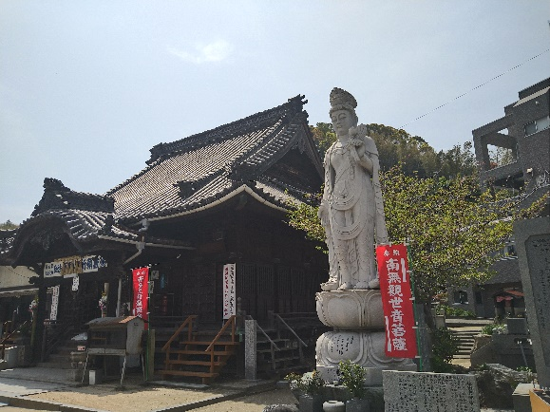
歩き始めて5時間ほどで旧菊間町にさしかかります。この地域は、この地域は、独特のいぶし銀色とつやが特長の｢菊間瓦｣の生産地で約750年の歴史があります。この地には、やくよけ大師遍照院があり、弘法大師自らの厄除けを行い厄除けの秘法を残したと伝えられています。仁王門には仁王像ではなく鬼瓦が鎮座しています。なかなかお目にかかれない面白い仁王門です。本尊は、弘法大師自ら刻んだという厄除弘法大師像で、21年に一度開帳される秘仏です。直近の公開は２０１７（平成29）年２月でした。 番外霊場遍照院

遍照院を過ぎて約１時間、青木地蔵堂を通る遍路道を越えて住宅街を歩いていると、80歳は超えていそうな女性がやって来て「やっと会えた」と言いながら私の手を握り、金剛杖（お大師様の代り）の上部を撫でるように擦るのです。私は、驚きながらもその真剣さに圧倒されました。納め札を渡し、金剛杖を握る手を両手で包むように握りながら「南無大師遍照金剛」と御宝号を三遍唱えると、涙を流しながら「有り難い、有り難い」と言うのです。図らずも南無大師遍照金剛が涙声になってしまいました。先を急ぐのでと、その場を辞すると、何度も頭を下げいつまでも見送ってくれました。コロナ禍で久しく歩きお遍路さんが通らなかった様で、待ちに待ったお遍路だったようです。

また、遍路道と交差する一般道に差しかかった時、交差点で車が止まり「お遍路さんちょっと待って」と、後部座席から塩飴一袋（20個入り）から取り出して渡してくれました。交差点なので、私も気がかりで、納め札を渡すだけで、先を急いて下さいと促しました。その方は「お気をつけて〜！」と窓越しに言いながら車を走らせて行きました。

お遍路は、人々の生活の中にどのように溶け込んでいるのかを垣間見た一日でした。お遍路さんやおせったいは、私がこれまで考えていたよりも、はるかに深い意味を持っている様に感じます。お遍路さんに、錫杖を持って巡礼する弘法大師を重ねたり、自分自身の想いを託したりする。また、おせったいも弘法大師へ功徳を積む意味合いや供物の意味合いがあるのではないかと思ったりしています。そして、私たちお遍路は、おせったいを頂くと言う行為を通して、このお遍路文化を維持することに、微々たるものですが関わっているといえるのかも知れません。「おせったいは断ってはいけない」という不文律の存在は、こうした所にその意味があるのかも知れません。形だけの「なんちゃってお遍路」では申し訳ないと考えさせられた今日でした。
special notes：金剛杖
・お遍路姿は、一般的には白装束に輪袈裟をして金剛杖を持つのが基本のようです。更に、納め札、念珠、教本、納経帳、巡拝時のローソク・線香等、お参りに必要な物を頭陀袋（山谷袋）に入れて首から前にさげます。特に、決まっているわけではありませんが、衣装を整える事でお参りに対する気持ちや、心構えが、随分と変わるように感じます。また、地元の方々もお遍路さんと認識しやすいです。
・この中の「金剛杖」は、古来より弘法大師の象徴（弘法大師そのもの）と考えられてきました。四国お遍路の「同行二人」という言葉は、「常にお大師様と一緒にいる」という意味があり、金剛杖と共に歩くことは、弘法大師と一緒に歩くことで、どんなときも常に横で見守って下さっているという考え方です。
・また、白衣が死に装束とされたように、金剛杖も道中で行き倒れたときに「墓標」とする意味合いがありました。昔のお墓は、土のうに木札を立てたものを墓標としていたので、金剛杖はその墓標とする名残があります。この為、金剛杖の上部には、四角に削られた面が四つあり、そこには「梵字」で「空・風・火・水・地」の五つの要素を表現した文字が書かれています（卒塔婆に書かれるのと同じです）。これは、「五輪塔」を表しています。
・この為、金剛杖の上部は、弘法大師の頭にあたるとして、素手で握らないように錦の杖カバーをして握らないようにします。また、宿に着いたら真っ先に金剛杖の先を洗い清め、タオルで拭き、床の間など部屋の一番良い場所に立てて置くという習慣があります。
・金剛杖は、最後まで使うと１０ｃｍ以上磨耗します。これを自宅まで持ち帰り、大事に保管した方が良いという人もいます。それは、いつか肉親又はご自身があの世に旅立つ時、金剛杖を添えてやればその功徳で冥土の旅も安心だろうと言う考え方からなそうです。

行程等基本データ（4月１8日３7日目）
・巡拝寺院：巡拝霊場はなく歩くのみ
・天気：午前 晴／午後 晴
・歩いた時間：9時間０3分／日（6時15分宿発～15時18分着）
・歩いた距離：30.5㎞（平均速度：3.4㎞/h）
・通過市町村：2市（松山市・今治市）
・高低差：86ｍ（2ｍ↔808ｍ）
・消費カロリー：2,796 kcal

